Naudojamų žymėjimų suvestinė

Kodas/Pozicija | Paskirtis ir matmenys,  mm | Prekės vaizdas/preliminarus modelis.
TR-1,  TR-2,  TR-27,  …,  TR-115 | Bendros paskirties traukos spinta  Plotis: 1500 mm (±50 mm)  Gylis: 900 mm (±50 mm)  Aukštis: 2700 mm (± 50 mm)  Darbinis aukštis: 900 mm | 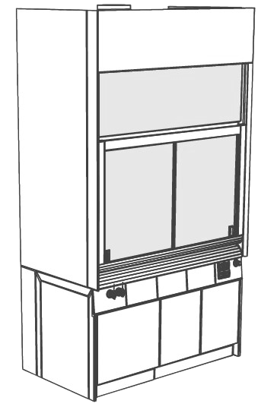
RUG | Spintelė rūgščių ir šarmų laikymui ant grindjuostės (įstumiama po traukos spinta)  Plotis: 600 / 900 mm (±60 mm)  Gylis: 550 mm (± 20 mm)  Aukštis: 630 mm (±30 mm) | 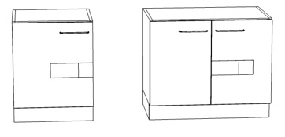
DEG | Ugniai atspari saugos spintelė sprogių ir degių medžiagų laikymui  (įstumiama po traukos spinta),  atsparumas gaisrui – 90 min.  Plotis: 600 mm (±20 mm)  Gylis: 600 mm (± 20 mm)  Aukštis: 630 mm (±30 mm) | 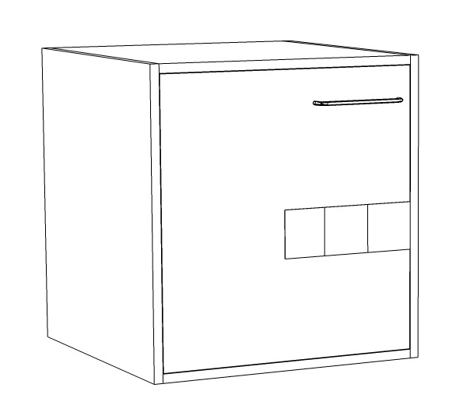
ATL-R | Spintelė rūgščių ir šarmų laikymui su 2 atliekų surinkimo konteineriais ir piltuvėliais  (įstumiama po traukos spinta)  Skirta rūgštims/šarmams  Plotis: 600 / 900 mm (±20 mm)  Gylis: 550 mm (± 20 mm)  Aukštis: 630 mm (±30 mm)
ATL-D | Ugniai atspari saugos spintelė sprogių ir degių medžiagų atiekų surinkimui su 2 konteineriais ir piltuvėliais  (įstumiama po traukos spinta),  atsparumas gaisrui – 90 min.  Plotis: 600 mm (±20 mm)  Gylis: 600 mm (± 20 mm)  Aukštis: 630 mm (±30 mm) | 